# MANUAL DE USUARIO PARA ESTUDIANTES

# BITÁCORAS CENSA

# 2020

# Licenciamiento y derechos de autor

El centro de Sistemas de Antioquia CENSA, recibe una única licencia de uso. Se le prohíbe la reproducción o copia total o parcial de este, al igual los manuales de uso y operación.

El centro de Sistemas de Antioquia CENSA es propietario de los derechos patrimoniales sobre Bitácoras Censa.

De acuerdo a la Ley, el sistema Bitácoras Censa, únicamente puede ser utilizado para la Formación Profesional Integral que imparte la Institución.

# TABLA DE CONTENIDO

MANUAL DE USUARIO PARA ESTUDIANTES 1

BITÁCORAS CENSA 1

2020 1

Licenciamiento y derechos de autor 2

TABLA DE CONTENIDO 3

LISTA DE FIGURAS 4

INTRODUCCION 4

OBJETIVOS 4

OBJETIVOS DEL MANUAL 4

GENERAL 4

DESCRIPCIÓN DEL APLICATIVO 5

INGRESO AL SISTEMA 5

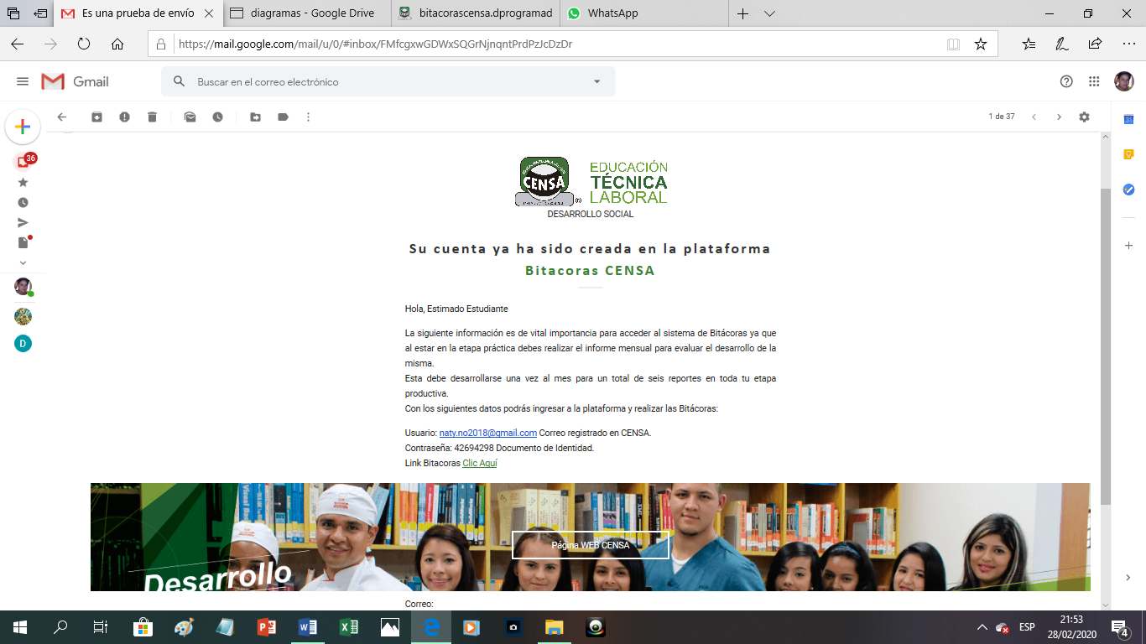 6

ESTUDIANTES 8

BITÁCORAS 8

Luego de ingresar al sistema, éste nos presenta como primera opción del estudiante, el 8

botón “Bitácoras” que a su vez nos da la posibilidad de seleccionar el número de bitácora a diligenciar. 8

Cada vez que una bitácora sea realizada, ésta se deshabilitará y al mismo tiempo se habilitará la siguiente. 8

# LISTA DE FIGURAS

# INTRODUCCION

El sistema de información Bitácoras Censa, es un aplicativo web elaborado para el Centro de Sistemas de Antioquia CENSA, el cual facilita la gestión de información para sus procesos y movimientos en los módulos de: creación y seguimiento de bitácoras de los estudiantes en etapa práctica de CENSA.

Este manual es una guía paso a paso del análisis y diseño realizado para el sistema de información el cual se acompaña de ilustraciones típicas que facilitan la compresión, uso y manejo correcto del sistema de información Bitácoras Censa.

## OBJETIVOS

# OBJETIVOS DEL MANUAL

## GENERAL

La finalidad del manual es tener una guía estructurada del diseño y análisis, para hacer un uso adecuado del sistema de información Bitácoras Censa.

## DESCRIPCIÓN DEL APLICATIVO

Bitácoras Censa es un sistema que permite gestionar las bitácoras y su respectivo seguimiento, además permite al usuario tener un control de la información de los estudiantes en etapa práctica.

# INGRESO AL SISTEMA

Desde el centro de desarrollo social se hará el respectivo registro de cada estudiante y se le enviará un mensaje al correo electrónico suministrado por usted, donde se le indicará su usuario y contraseña de acceso al sistema.

# 

Ilustración 1 Correo de Confirmación

Contiene tres (3) campos que son necesarios para el ingreso a la aplicación (correo electrónico del estudiante y contraseña) y una lista desplegable que se utiliza para poder seleccionar el usuario que es (Estudiante) “¿Olvidó su contraseña?”, que permite realizar la recuperación de cuenta mediante el correo registrado.

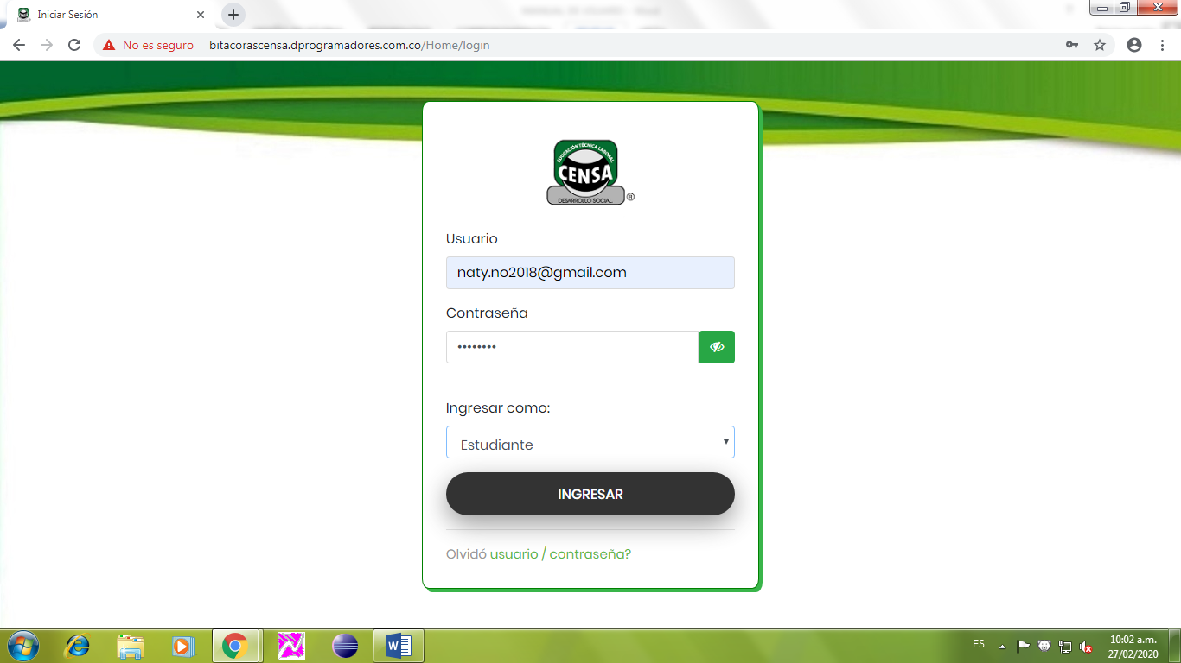

Ilustración 2 Login

ESTUDIANTES

BITÁCORAS

Luego de ingresar al sistema, éste nos presenta como primera opción del estudiante, el

botón “Bitácoras” que a su vez nos da la posibilidad de seleccionar el número de bitácora a diligenciar.

Cada vez que una bitácora sea realizada, ésta se deshabilitará y al mismo tiempo se habilitará la siguiente.

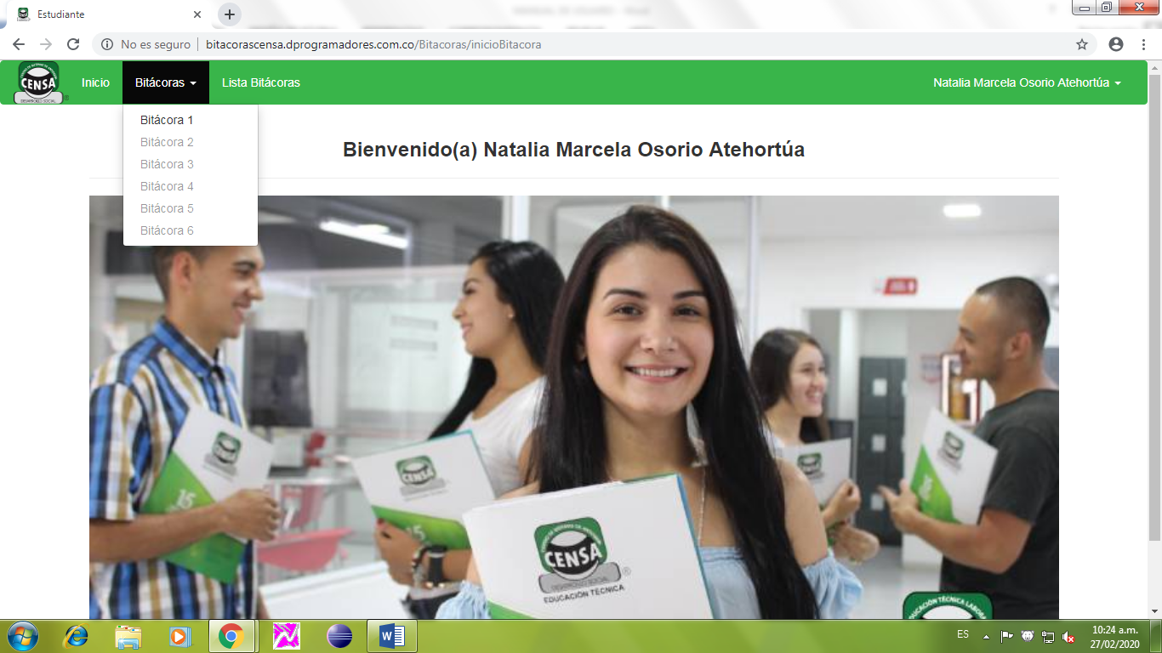

Ilustración 3 Seleccionar Bitácora

Al seleccionar la bitácora a diligenciar, el sistema le mostrará como primera opción “Datos del estudiante”, donde podrá visualizar los datos personales suministrados por usted para la creación de su usuario, de estos datos usted solo puede modificar su número de celular y correo electrónico.

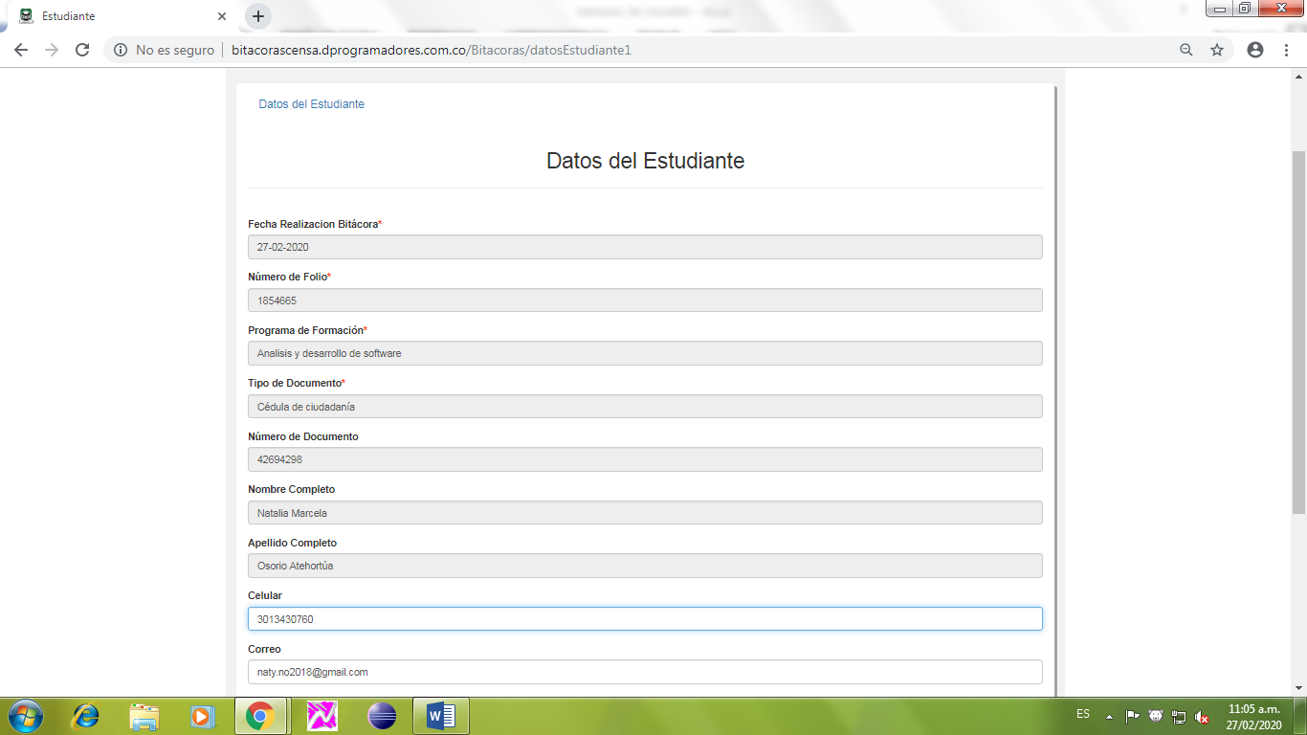

Ilustración 4 Datos del Estudiante

Nota: estos datos son necesarios, por lo tanto no se pueden dejar espacios sin digitar; en caso de no llenarlos, el sistema automáticamente pondrá estos espacios en color rojo y no permitirá guardar la bitácora.

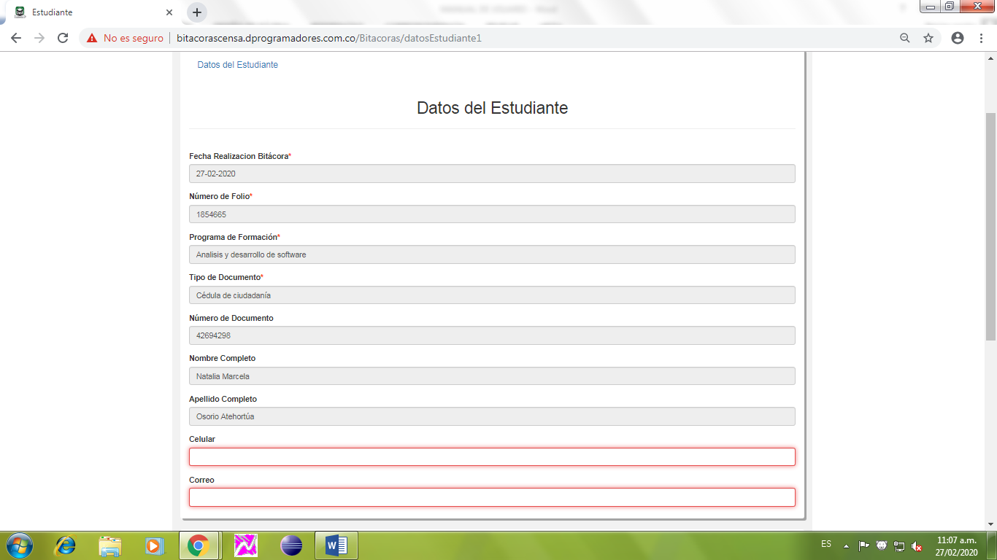

Ilustración 5 Campos Necesarios Datos Estudiante

La segunda opción es “Datos de la Empresa”, en ésta usted tiene la posibilidad de cambiar otros datos como el nombre de su jefe inmediato, teléfono de la empresa, dirección, entre otros.

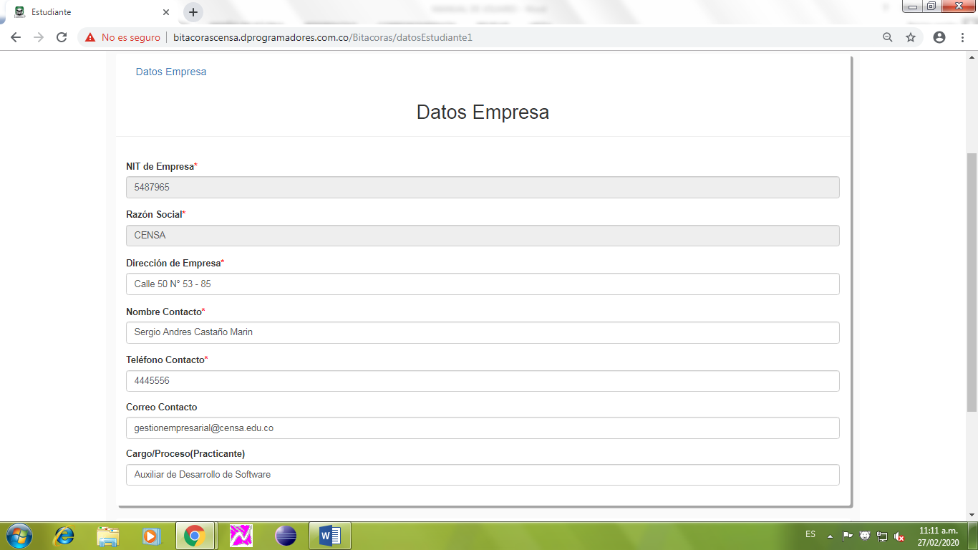

Ilustración 6 Datos Empresa

Nota: estos datos son necesarios, por lo tanto no se pueden dejar espacios sin digitar; en caso de no llenarlos, el sistema automáticamente pondrá estos espacios en color rojo y no permitirá guardar la bitácora.

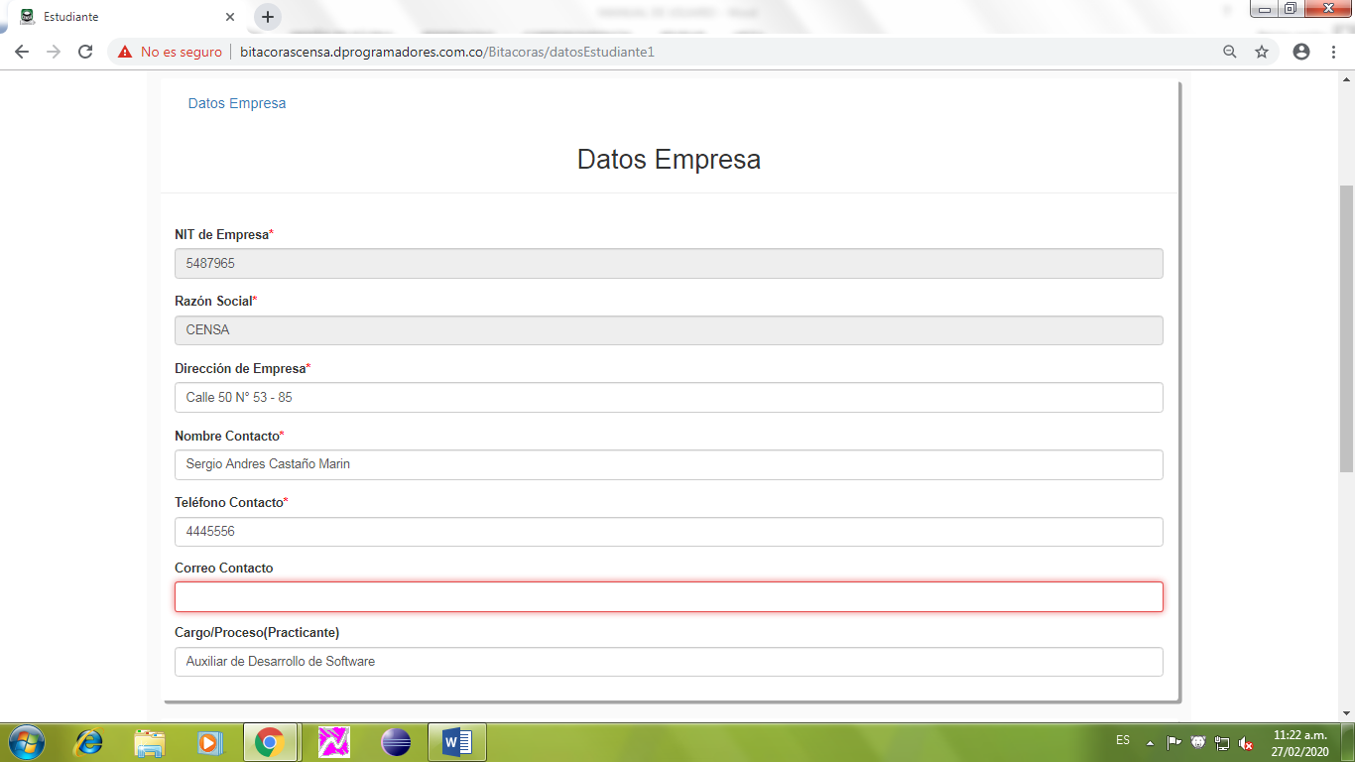

Ilustración 7 Campos Necesarios Datos Empresa

La tercera opción que le brinda el aplicativo es “Seguimiento” que le permite dar calificación a los aspectos del ser, saber, hacer y saber hacer.

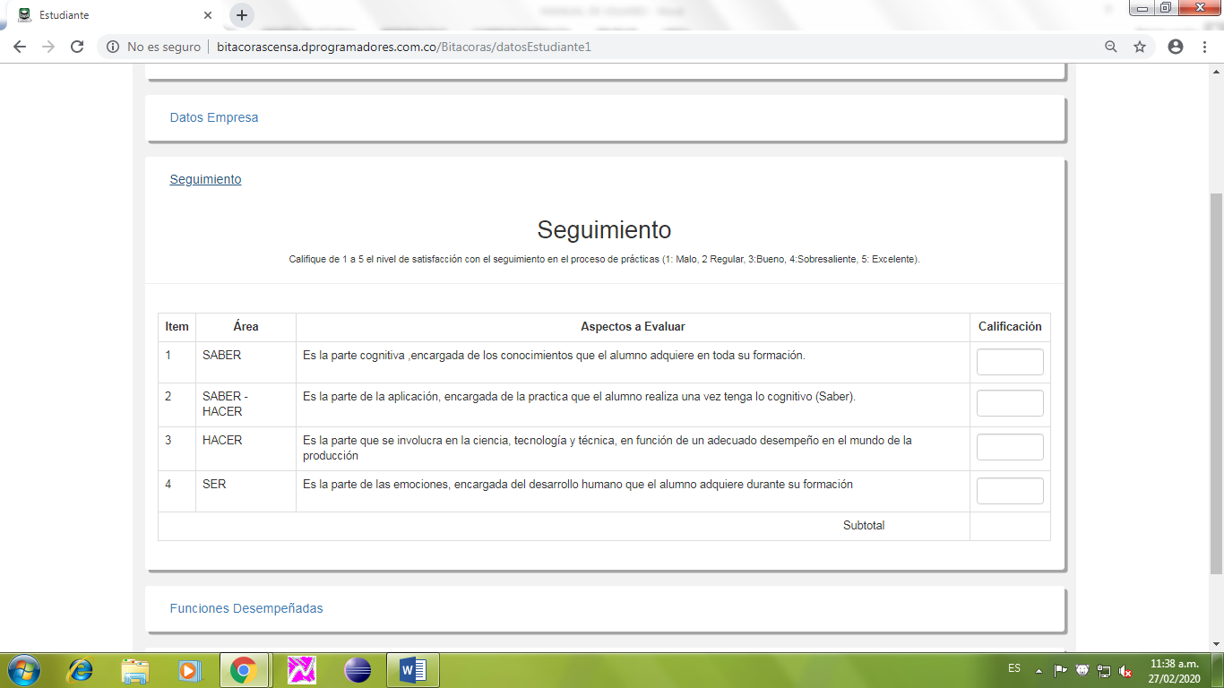

Ilustración 8 Seguimiento

Esta calificación se hace del 1 al 5 y el sistema irá mostrando el promedio de calificación

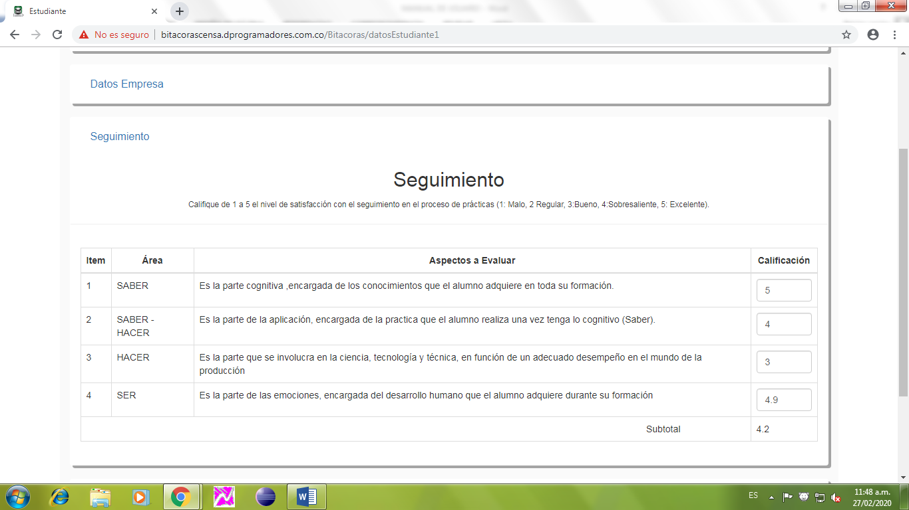

Ilustración 9 Calificar Seguimiento

“Funciones Desempeñadas” es la cuarta opción que le permite calificar las tareas desempeñadas por usted durante su etapa práctica y su relación con lo aprendido durante la atapa lectiva.

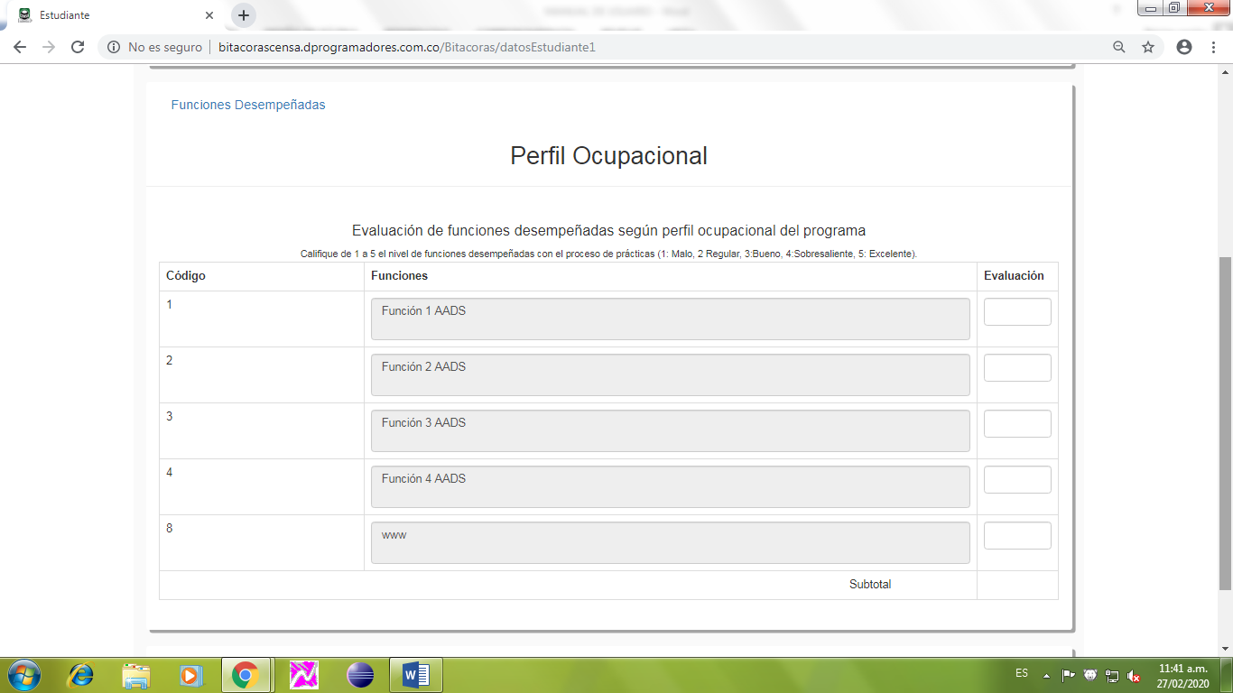

Ilustración 10 Funciones Desempeñadas

Esta calificación se hace del 1 al 5 y el sistema irá mostrando el promedio de calificación

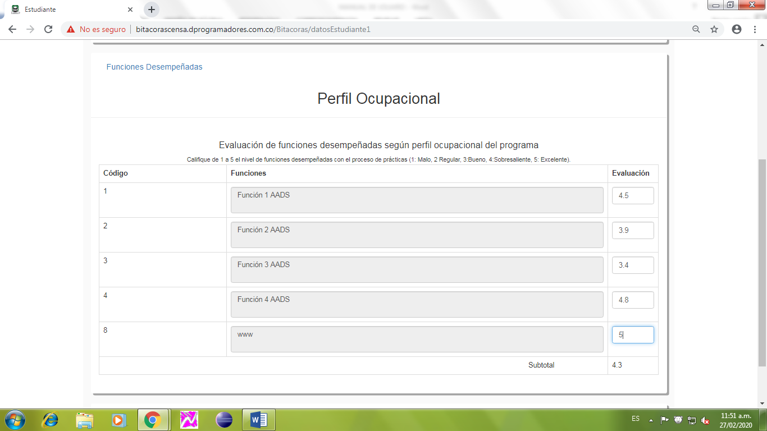

Ilustración 11 Calificar Funciones

Después de llenar todos los datos solicitados por el sistema, tenemos la opción “Observaciones” que le permite adicionar sugerencias de mejora de su etapa práctica.

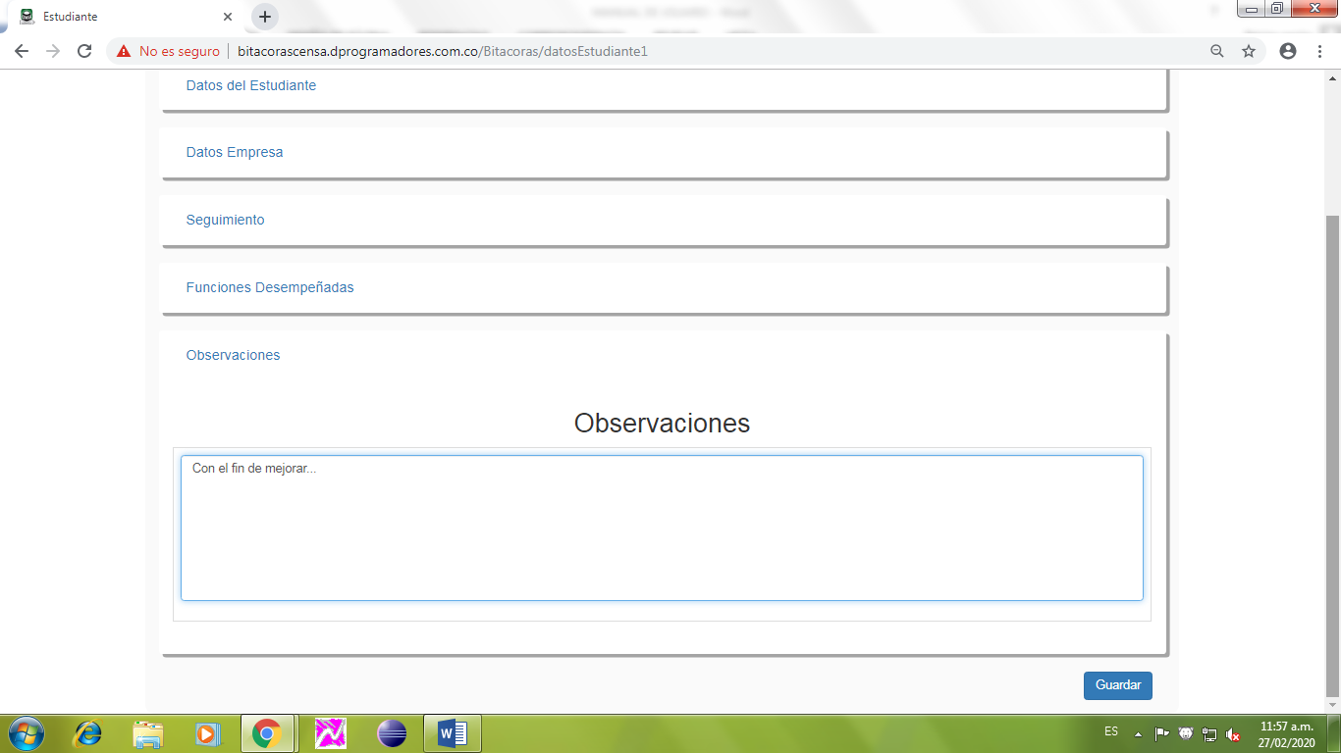

Ilustración 12 Observaciones

Nota: estos datos son necesarios, por lo tanto no se pueden dejar espacios sin digitar; en caso de no llenarlos, el sistema automáticamente pondrá estos espacios en color rojo y no permitirá guardar la bitácora.

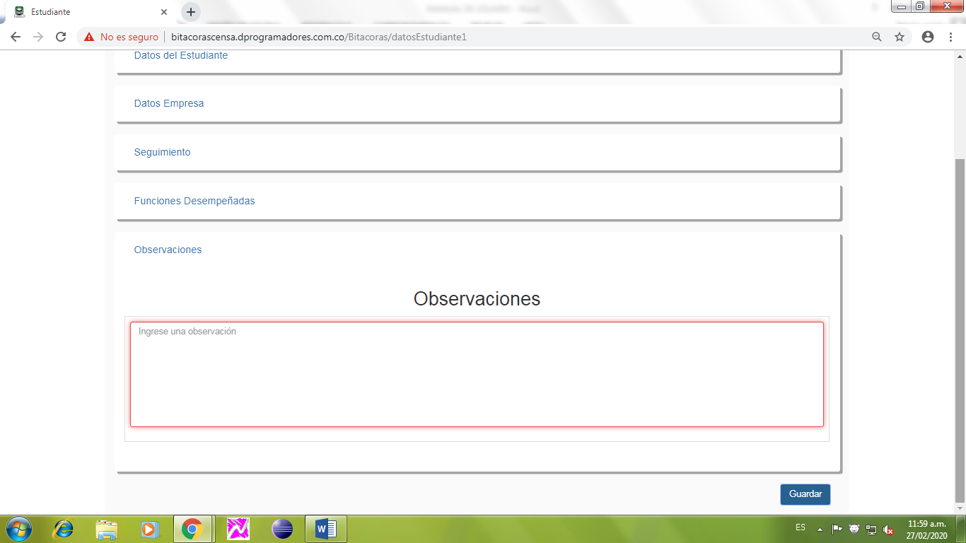

Ilustración 13 Campo Necesario Observaciones

Y por último tenemos el botón guardar, que le facilita el almacenamiento de la bitácora. El sistema emitirá una alerta indicando que la bitácora se registró con éxito. Nota: si no se oprime el botón guardar, los datos no serán almacenados y su bitácora no será registrada.

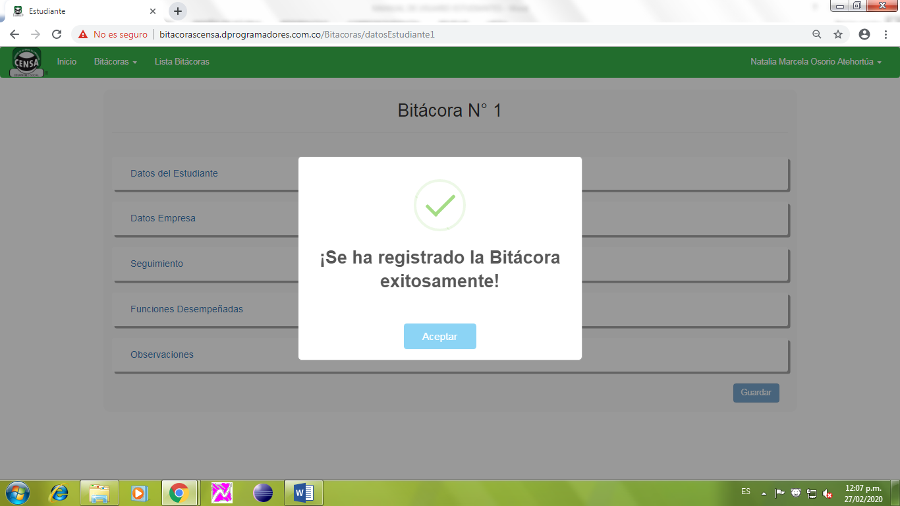

Ilustración 14 Alerta Bitácora Registrada

Recuerde en total son 6 bitácoras a diligenciar, una por cada mes de etapa práctica.

Las bitácoras del 1 al 5 son exactamente iguales para llenar; solo la bitácora 6 tiene un campo adicional para ser llenado por la empresa y calificar su rendimiento como aprendiz durante la etapa práctica.

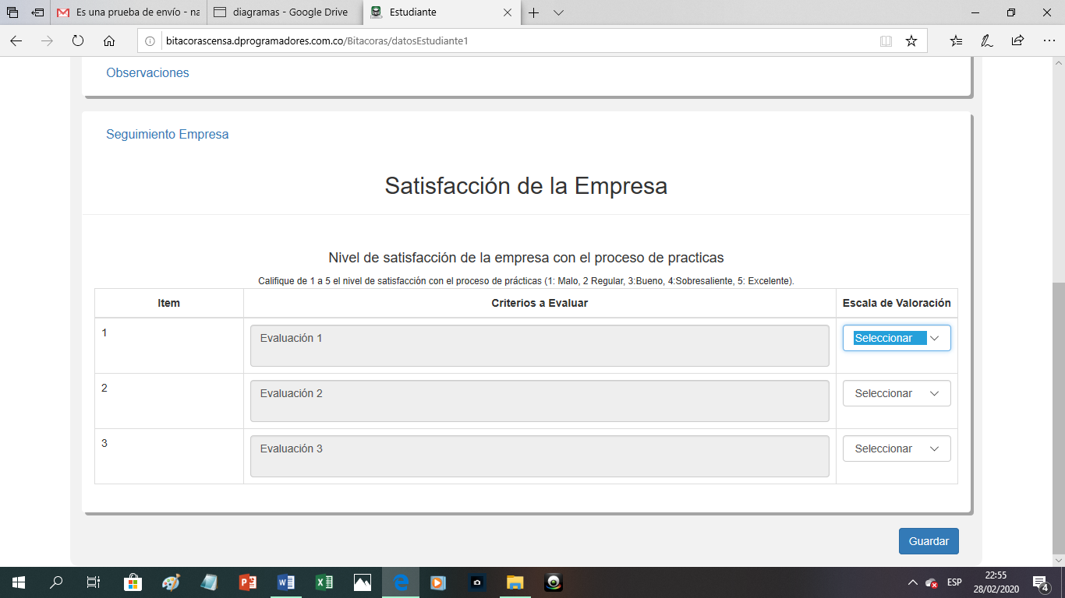

Ilustración 15 Encuesta de Satisfacción de la Empresa

## LISTAR BITÁCORAS

Al lado tenemos el botón “Listar Bitácoras” que le permite visualizar las bitácoras que usted ya ha realizado.

El aplicativo le mostrará el número de bitácora, fecha de diligenciamiento, folio y además la opción ver datos; que le arroja todos los datos que usted ingresó en su bitácora. Tenga en cuenta que estos datos no pueden ser cambiados por usted.

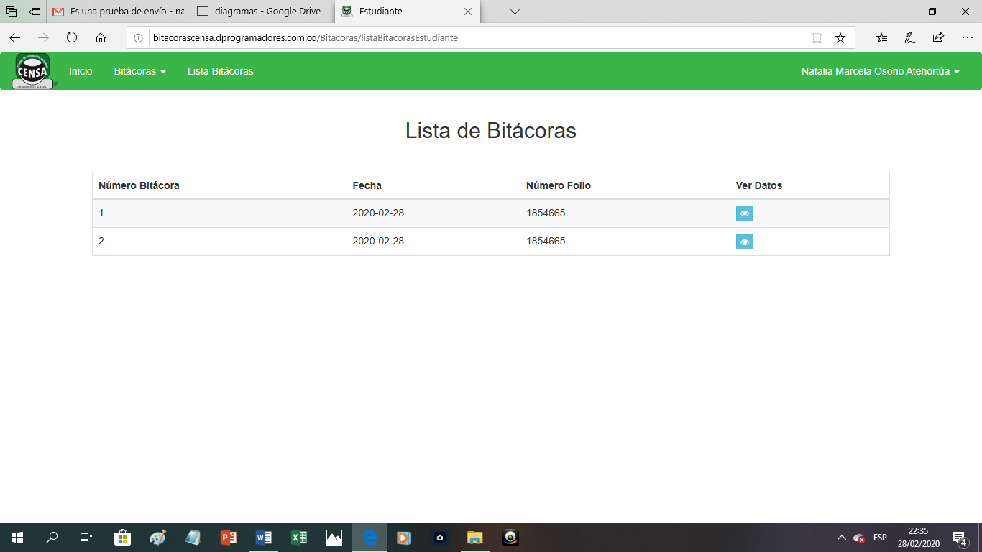

Ilustración 16 Lista de bitácoras Almacenadas

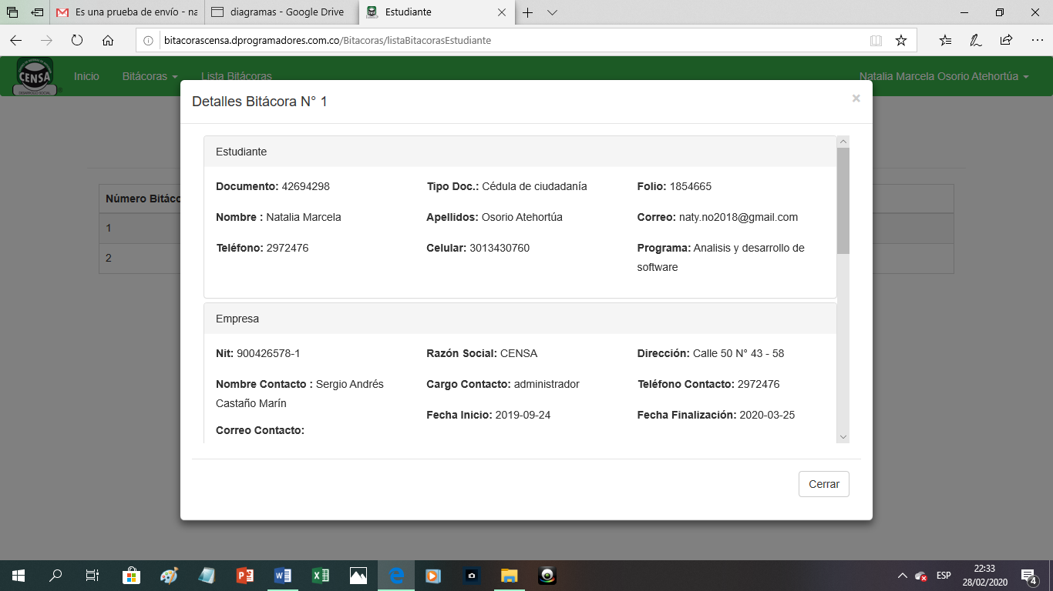

Ilustración 17 Detalles de bitácora Datos

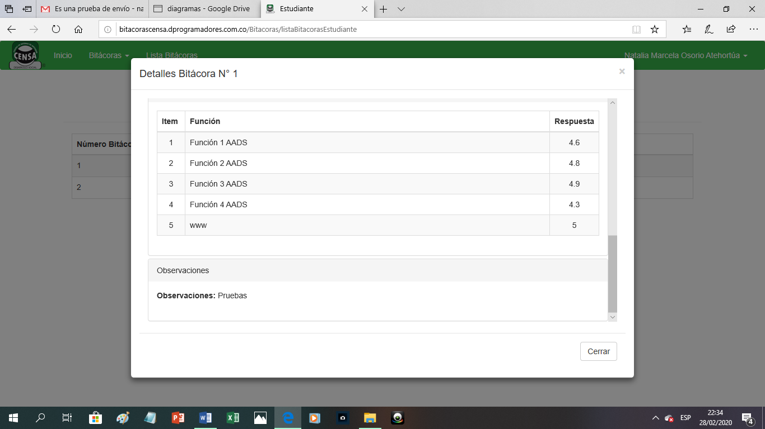

Ilustración 18 Detalle de Bitácora Calificación Funciones

## CAMBIAR CONTRASEÑA

En el lado superior derecho del aplicativo web se puede observar su nombre completo; al darle click a éste, se desprenden las opciones cambiar contraseña y salir del sistema.

Al seleccionar “Cambiar Contraseña” le aparece un pantallazo donde usted debe digitar la clave actual, nueva clave y confirmar la nueva clave.

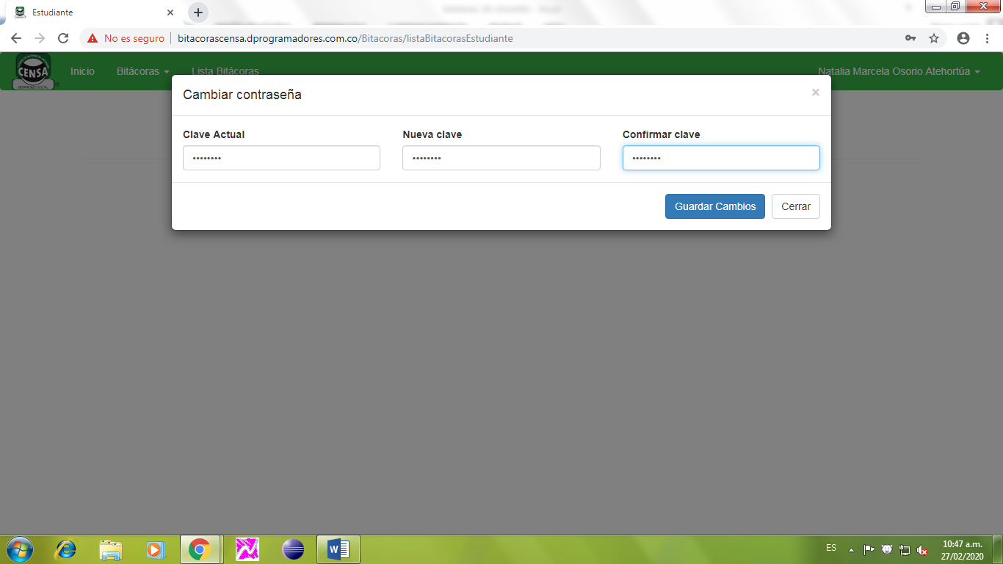

Ilustración 19 Cambiar Contraseña

Si tiene algun error en la clave actual, el sistema le mostrará una alerta de dicho error de la siguiente manera:

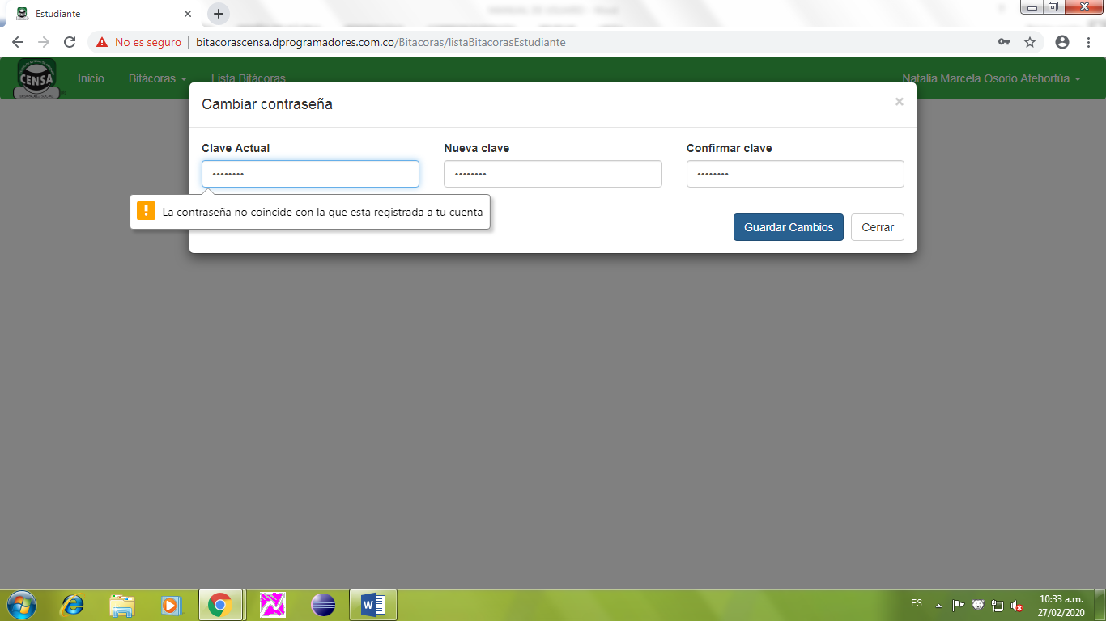

Ilustración 20 Error Clave Actual

Si por el contrario, la clave actual coincide y es válido el cambio de contraseña, el sistema le mostrará una alerta indicando que el cambio de contraseña se realizó correctamente.

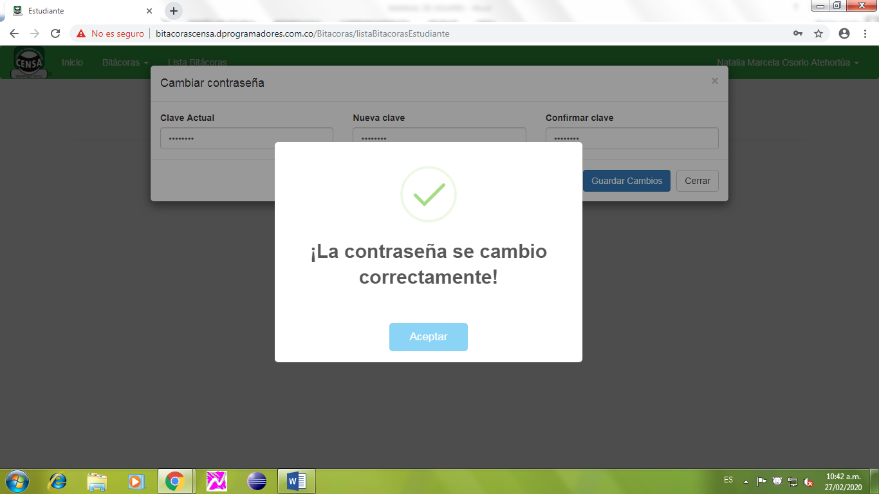

Ilustración 21 Confirmación Cambio de Contraseña

## SALIR

Cuando usted haya terminado de llenar su bitácora puede accionar el botón salir que lo remite al inicio del aplicativo web.

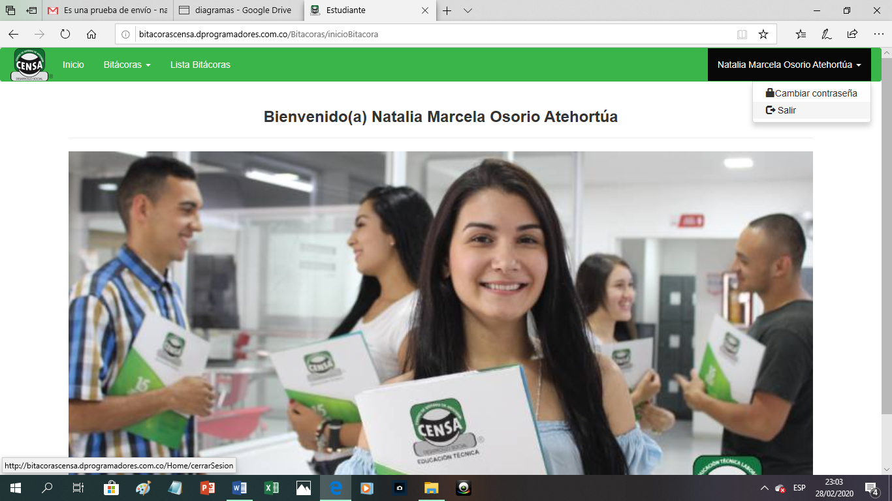

Ilustración 22 Cerrar Sesión